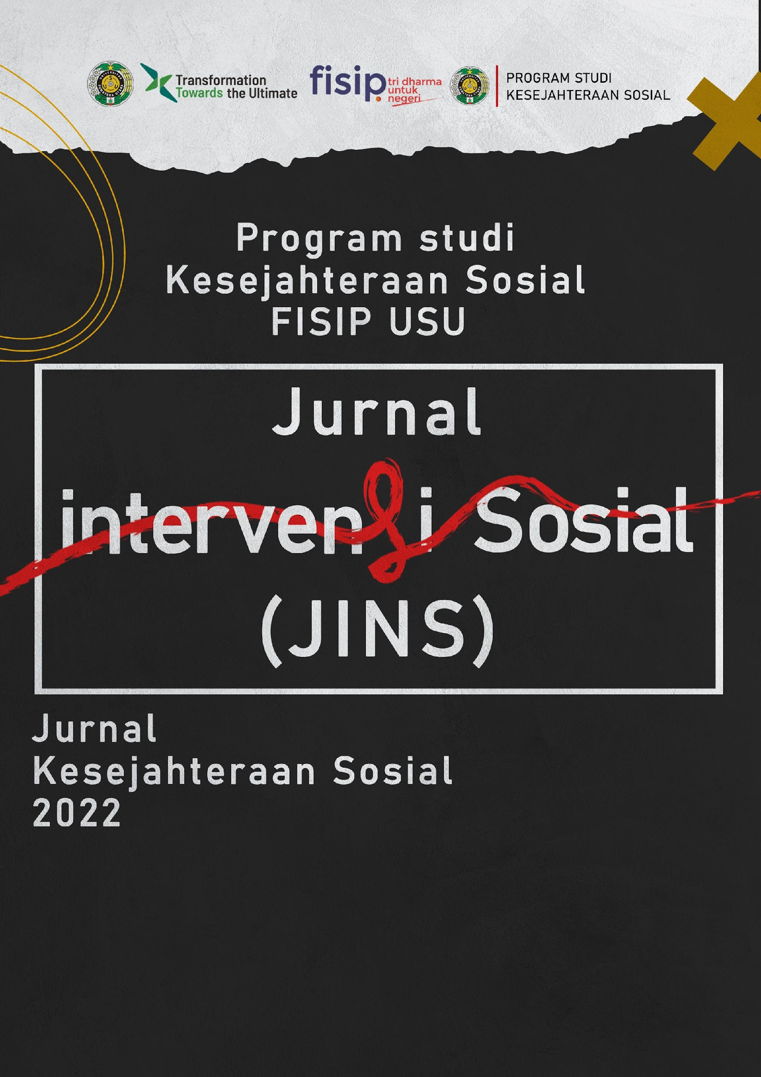 | Jurnal Intervensi Sosial (JINS)  JINS, 3 (1) (2024): 26-36  EISSN 3046-5826 (Online)  Available online https://talenta.usu.ac.id/is
Pemenuhan Gizi Dan Pemanfaatan Posyandu Dalam Mencegah Stunting Pada Keluarga Penerima PKH di Binjai Utara, Kota Binjai

Cellyna Setyowati¹, Mia Aulina Lubis²
Kesejahteraan Sosial, Fakultas Ilmu Sosial dan Ilmu Politik, Universitas Sumatera Utara, Medan, Indonesia

Abstrak
Kemiskinan di Indonesia masih menjadi permasalahan yang belum terselesaikan, terutama dalam kasus stunting pada anak di bawah lima tahun. Stunting merupakan gagal tumbuh yang disebabkan oleh kekurangan gizi kronis, mengakibatkan tubuh anak pendek untuk usianya. Penelitian dilakukan di Binjai Utara Kota Binjai dengan delapan informan. Metode pengumpulan data meliputi wawancara, observasi, dan dokumentasi. Hasil penelitian menunjukkan kurangnya pemahaman orang tua akan bahaya stunting, menyebabkan keterlambatan deteksi kondisi ini. Pemenuhan gizi yang baik penting untuk perkembangan anak, termasuk asupan karbohidrat, protein, vitamin, dan lemak. Pemanfaatan posyandu secara rutin dapat membantu mendeteksi masalah tumbuh kembang anak secara dini. Sayangnya, banyak orang tua hanya membawa anak ke posyandu hingga usia satu tahun, padahal seharusnya hingga usia lima tahun. Pemenuhan dan pemanfaatan posyandu secara baik dan teratur dapat menjadi langkah pencegahan stunting yang efektif.

Kata Kunci: Stunting, Pemenuhan Gizi, Pemanfaatan Posyandu, PKH
Abstract
Poverty in Indonesia remains an unresolved issue, particularly concerning stunting among children under five years old. Stunting is a failure to grow properly due to chronic malnutrition, resulting in children being shorter than they should be for their age. The research was conducted in North Binjai, Binjai City, involving eight informants. Data collection methods included interviews, observations, and documentation. The research findings indicate a lack of understanding among parents regarding the dangers of stunting, leading to delayed detection of this condition. Adequate nutritional intake is crucial for child development, including carbohydrates, protein, vitamins, and fats. Regular utilization of integrated health posts (posyandu) can help identify early developmental issues in children. Unfortunately, many parents only bring their children to posyandu until they are one year old, whereas they should continue until they are five years old. Effective utilization and provision of posyandu services can serve as an effective preventive measure against stunting.

Keywords:: Stunting, Nutrition Fulfillment, Utilization of Posyandu, PKH

How to Cite: Nama belakang, Nama depan singkat. (Tahun). Judul artikel huruf besar setiap awal kata, kecuali kata sambung [Font: Times New Roman, size: 10, normal], Journal of Peasent Right’s, Vol (No): Halaman.

*Corresponding author: Mia Aulina Lubis
E-mail: mialubis@usu.ac.id

PENDAHULUAN
Kemiskinan di Indonesia merupakan permasalahan yang belum terselesaikan dimana masyarakat miskin masih rentan terhadap berbagai risiko sosial. Minimnya pendapatan yang dimiliki oleh masyarakat miskin menyulitkan akses terhadap kebutuhan termasuk kebutuhan dasar. Salah satu kebutuhan dasar yang sering kali tidak terpenuhi dalam masyarakat miskin adalah kebutuhan kesehatan. Sebagai salah satu kebutuhan dasar manusia yang terpengaruh oleh kemiskinan, kesehatan gizi sering kali menjadi kebutuhan yang diabaikan. Hal ini tentunya memberikan dampak bagi masyarakat dimana salah satunya adalah dampak munculnya stunting pada anak di bawah lima tahun.
Stunting di Indonesia pada tahun 2018 mencapai 30,8%, meskipun turun dari tahun sebelumnya. Namun, survei terbaru menunjukkan penurunan yang lebih signifikan, seperti turunnya prevalensi stunting menjadi 21,6% pada tahun 2022. Sumatera Utara memiliki prevalensi 13,2%, menempatkannya di peringkat kelima di Indonesia (BPS, 2023). Faktor yang menyebabkan stunting meliputi kemiskinan, kurangnya pemenuhan gizi, pendidikan, dan sanitasi. Stunting mencerminkan kegagalan dalam mencapai perkembangan genetik badan dan merupakan masalah sosial kompleks yang berkaitan dengan kesejahteraan ibu dan anak (Nadilla, F.H 2023).

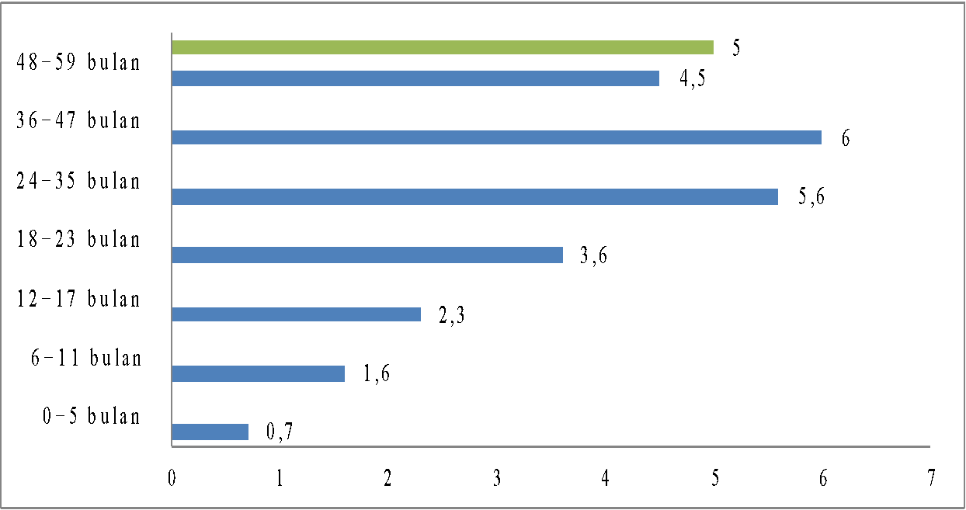
Gambar 1. 1 Distribusi Gangguan Stunting Balita Indonesia Berdasarkan Umur
Sumber Data: Kementerian Kesehatan (2021)

Risiko stunting di Sumatera Utara juga terbilang masih cukup tinggi, dengan prevalensi mencapai 30,11% pada 2022, jauh di atas standar yang ditetapkan oleh WHO. Faktor penyebab utamanya meliputi rendahnya pengetahuan tentang gizi, akses yang terbatas terhadap makanan bergizi, serta sanitasi yang buruk. Upaya penanggulangan memerlukan intervensi yang menyeluruh, termasuk edukasi gizi, perbaikan sanitasi, dan peningkatan akses ke layanan kesehatan untuk memastikan pertumbuhan optimal anak-anak.
Stunting dapat terjadi pada semua status ekonomi, tetapi paling sering pada kelompok miskin karena kurangnya pola asupan gizi yang memadai. Masyarakat miskin cenderung memiliki pengetahuan kesehatan yang minim dan kesulitan memenuhi kebutuhan dasar sehari-hari. Akibatnya, anak-anak dari keluarga miskin lebih rentan mengalami stunting karena kekurangan gizi. Hal ini dapat menghambat pertumbuhan dan perkembangan anak, menciptakan sumber daya manusia yang kurang berkualitas yang kemudian terjebak dalam lingkaran kemiskinan.
Perlindungan terhadap warga dari risiko tersebut seharusnya menjadi tanggung jawab negara. Salah satu bentuk tanggung jawab yang diberikan oleh negara adalah dengan memberikan pelayanan pencegahan stunting berbasis masyarakat, seperti Pos Pelayanan Terpadu (Posyandu). Posyandu sendiri memiliki peran penting dalam mencegah stunting melalui layanan kesehatan dan gizi, termasuk pemantauan pertumbuhan balita, imunisasi, stimulasi, dan edukasi tentang gizi (Margawati & Astuti, 2018). Namun, banyak orang tua dari keluarga miskin yang enggan membawa anak-anak mereka untuk imunisasi dan pemantauan tumbuh kembang.
Untuk meningkatkan partisipasi orang tua keluarga miskin dalam memantau tumbuh kembang anak, Pemerintah kemudian mengaktifkan Program Keluarga Harapan (PKH) yang berperan dalam mencegah stunting melalui program Pertemuan Peningkatan Kemampuan Keluarga (P2K2). Program ini menyediakan edukasi tentang gizi dan pelayanan kesehatan. PKH memberikan dukungan dan bantuan kepada keluarga yang mengalami stunting, sesuai dengan tujuan programnya untuk meningkatkan taraf hidup masyarakat (Rahmawati & Kisworo,2017). Menurut Pendataan Keluarga BKKBN tahun 2021 di Kota Binjai, tingkat kemiskinan turun dari 6,75% pada 2017 menjadi 5,10% pada 2022. Program Keluarga Harapan (PKH) berperan signifikan di setiap kecamatan, dengan Binjai Utara sebagai yang paling terdampak stunting. Kota Binjai memiliki tingkat stunting sebesar 21,7%, dengan Binjai Utara menjadi daerah dengan risiko stunting tertinggi. Target pemerintah untuk mengurangi prevalensi stunting menjadi 14% pada tahun 2045 menunjukkan urgensi penanganan masalah ini.
Berdasarkan hasil dari permasalahan diatas maka peneliti ingin melakukan mengakaji tentang "Pemenuhan Gizi dan Pemanfaatan Posyandu dalam Mencegah Stunting pada Keluarga Penerima PKH di Binjai Utara Kota Binjai". Bertujuan untuk memastikan pemenuhan gizi dan pemanfaatan Posyandu dari para peserta PKH sesuai dengan kebutuhan dan prosedur yang ada dan diharapkan dapat mengurangi risiko stunting pada anak-anak dari keluarga penerima PKH di Binjai Utara.

METODE PENELITIAN
Penelitian ini menggunakan metode kualitatif deskriptif untuk memahami pemenuhan gizi dan pemanfaatan Posyandu dalam mencegah stunting pada keluarga penerima PKH. Pendekatan ini memungkinkan penjelasan holistik tentang fenomena lapangan, seperti perilaku dan persepsi, yang kemudian disajikan dalam bentuk deskripsi untuk melengkapi laporan penelitian (Moleong, 2018). Penelitian ini dilakukan di Kecamatan Binjai Utara, Kota Binjai, Provinsi Sumatera Utara karena memiliki tingkat risiko stunting yang tinggi, yaitu 3.896 anak balita berisiko stunting dan menjadikannya kecamatan dengan angka tertinggi di Kota Binjai. Adapun penentuan informan dalam penelitian ini menggunakan teknik purposive sampling Dimana teknik ini memperhitungkan keahlian dan pengetahuan informan terkait topik penelitian (Sugiyono, 2018). Penelitian ini melibatkan tiga jenis informan: informan kunci, informan utama, dan informan tambahan. Tujuan penggunaan purposive sampling adalah memastikan data yang diperoleh berasal dari sumber yang paling berkompeten dalam bidangnya. Dalam penelitian ini, digunakan dua jenis teknik pengumpulan data yaitu data primer berupa observasi, wawancara, dan dokumentasi serta data sekunder. Analisis data dilakukan dalam proses sistematis dengan menyusun dan menganalisis data yang diperoleh dari berbagai sumber seperti wawancara, catatan lapangan, dan dokumentasi.

HASIL DAN PEMBAHASAN
Untuk mendapatkan kesejahteraan ada beberapa kebutuhan yang harus terpenuhi salah satunya adalah pemenuhan kebutuhan akan kesehatan. Salah satu kegagalan pemenuhan kebutuhan kesehatan yang mengakibatkan masalah kesejahteraan dapat terlihat dalam permasalahan stunting yang terjadi pada anak dan ibu hamil. Penelitian Indrawati (2016) menyoroti bahwa pola makan yang buruk dapat mempengaruhi pertumbuhan dan perkembangan anak, termasuk menyebabkan stunting. Ketidakrutinan dalam memanfaatkan posyandu juga dapat berdampak negatif pada tumbuh kembang anak. Posyandu dianggap sebagai langkah strategis dalam meningkatkan kualitas sumber daya manusia, terutama dalam kesehatan bayi dan balita, sesuai dengan tujuan pembentukannya untuk menurunkan angka kematian ibu dan anak (Rachmita, 2019). Untuk mencapai kualitas gizi yang baik, maka makanan yang dimakan setiap hari harus mengandung gizi yang baik pula khususnya dalam memenuhi kebutuhan zat gizi yang diperlukan oleh bayi atau balita.

PEMENUHAN GIZI DALAM MENCEGAH STUNTING PADA KELUARGA PENERIMA PKH DI BINJAI UTARA KOTA BINJAI
Dalam upaya mencegah stunting dan memastikan kesejahteraan anak sesuai dengan Undang-Undang No 4 Tahun 1979, beberapa langkah dapat dilakukan seperti
Pertama, edukasi dan penyuluhan gizi menjadi langkah penting dengan memberikan pengetahuan kepada orang tua mengenai pentingnya gizi seimbang dan cara menyediakan makanan bergizi yang terjangkau. Dalam hal ini pendamping PKH dan kader Posyandu berperan aktif dalam melakukan edukasi rutin tentang pemenuhan gizi anak. Kedua, akses terhadap layanan kesejahteraan harus dipastikan bagi keluarga penerima PKH. Keluarga ini harus mendapatkan akses yang cukup ke layanan kesehatan dan gizi yang disediakan oleh Posyandu. Selain itu, peran Posyandu sebagai pusat informasi dan layanan kesehatan bagi ibu dan anak harus ditingkatkan. Ketiga, dukungan finansial dan material juga sangat diperlukan. Bantuan finansial dari PKH harus dimanfaatkan untuk membeli makanan bergizi dan memenuhi kebutuhan dasar anak. Selain itu, bantuan material berupa makanan tambahan harus diberikan kepada keluarga yang sangat membutuhkan. Keempat, pemantauan dan evaluasi harus dilakukan secara berkala terhadap status gizi anak-anak di keluarga penerima PKH. Evaluasi dan tindak lanjut terhadap kasus-kasus stunting yang ditemukan perlu dilakukan untuk memastikan intervensi yang tepat dan efektif. Dengan langkah-langkah tersebut, diharapkan dapat menciptakan lingkungan yang mendukung pertumbuhan dan perkembangan anak secara optimal, sesuai dengan tujuan kesejahteraan anak yang tercantum dalam Undang-Undang No 4 Tahun 1979.
Untuk mencapai kualitas gizi yang baik, makanan sehari-hari harus mengandung nutrisi yang mencukupi. Menurut Kemenkes RI (2017), masalah gizi seringkali disebabkan oleh asupan makanan yang tidak mencukupi kebutuhan zat gizi pada bayi atau balita. Penelitian ini mengeksplorasi bagaimana orang tua memperhatikan asupan gizi anak mereka. Sayangnya, peran orang tua dalam memberi makan anak tidak selalu optimal. Hasil wawancara menunjukkan masih banyak orang tua yang kurang paham tentang stunting dan bahayanya. Banyak anak yang terlambat didiagnosis mengalami stunting atau gizi buruk karena kurangnya pemahaman ini. Observasi juga menegaskan kurangnya pemahaman ibu tentang stunting. Oleh karena itu, pendamping PKH dan kader Posyandu harus memberikan bimbingan dan penyuluhan tentang stunting.
Beberapa hal yang harus dipenuhi dalam pemenuhan gizi anak adalah;
- Karbohidrat
Karbohidrat adalah sumber energi utama bagi tubuh manusia, terutama diperoleh dari biji-bijian dan umbi-umbian. Dari hasil wawancara, ditemukan bahwa nasi menjadi sumber utama karbohidrat dengan tambahan kentang dan umbi-umbian lainnya dalam makanan sehari-hari. Namun, beberapa orang tua menghadapi kesulitan dalam memastikan asupan karbohidrat yang memadai bagi anak-anak mereka, terutama ketika anak enggan makan, yang sebagian disebabkan oleh kurangnya pemahaman tentang stunting.
- Protein
Protein esensial untuk pertumbuhan dan pembentukan tubuh manusia berasal dari sumber seperti telur, ikan, tahu, dan tempe (Pekik, 2006). Beberapa orang tua berhasil memenuhi kebutuhan protein anak-anak mereka dengan baik, sementara yang lain mengalami kesulitan karena kesibukan kerja. Selain itu, beberapa anak terkendala mendapatkan asupan protein yang cukup karena kurangnya perhatian atau masalah kesehatan seperti alergi.
- Vitamin
Buah dan sayur dijadikan sumber utama vitamin bagi anak-anak, meskipun beberapa orang tua menggunakan suplemen vitamin tambahan untuk memastikan anak-anak mendapatkan asupan vitamin yang memadai (Almatsier, 2009). Informan utama menggunakan buah dan sayur seperti wortel, brokoli, dan bayam dari sayuran, serta pepaya, pisang, dan semangka dari buah-buahan. Namun, beberapa informan seperti Informan II dan V menggunakan suplemen vitamin tambahan untuk memastikan asupan vitamin anak-anak mereka terpenuhi.

- Lemak
Lemak, baik yang berasal dari lemak nabati maupun hewani, memiliki peranan krusial dalam memberikan energi dan mendukung perkembangan otak balita (Almatsier, 2009). Meskipun para informan utama kurang memahami fungsi lemak, mereka secara tidak sadar telah menggunakan lemak dalam makanan sehari-hari. Keterbatasan ekonomi memengaruhi pemenuhan gizi anak-anak. Program P2K2 memberikan dorongan kepada orang tua penerima PKH untuk memperoleh makanan dan asupan gizi yang cukup bagi anak-anak mereka.
Berbagai upaya yang dilakukan dalam pemenuhan gizi mengintegrasikan tindakan intervensi untuk memastikan kebutuhan dasar nutrisi terpenuhi, terutama bagi keluarga yang rentan secara ekonomi. Dalam beberapa pendekatan yang dapat diterapkan meliputi:
Pertama, memberikan penyuluhan kepada orang tua tentang pentingnya gizi seimbang dan cara menyediakan makanan yang bergizi dengan bahan yang terjangkau.
Kedua, melakukan kunjungan rutin dan pendampingan oleh kader Posyandu untuk memantau status gizi anak-anak serta memberikan informasi tentang cara mencegah stunting. Ketiga, memanfaatkan bantuan finansial dari PKH untuk membeli makanan yang bergizi, serta memastikan pemanfaatan fasilitas kesehatan yang tersedia.
Keempat, serta melibatkan berbagai pemangku kepentingan seperti Dinas Kesehatan, Dinas Sosial, dan LSM untuk mendukung program gizi dan kesehatan anak secara komprehensif. Dengan langkah-langkah tersebut, diharapkan dapat menciptakan lingkungan yang mendukung pertumbuhan dan perkembangan anak secara optimal, sesuai dengan tujuan kesejahteraan anak yang tercantum dalam Undang-Undang No 4 Tahun 1979.

PEMANFAATAN POSYANDU DALAM MENCEGAH STUNTING PADA KELUARGA PENERIMA PKH DI BINJAI UTARA KOTA BINJAI
Berdasarkan penelitian yang dilakukan oleh Rachmita (2019) posyandu memiliki peran strategis dalam meningkatkan kualitas SDM, terutama dalam layanan kesehatan bayi dan balita. Tujuan utamanya adalah untuk menurunkan angka kematian ibu dan bayi. Dalam upaya penanggulangan stunting, posyandu memiliki peran penting terutama dalam pencegahan pada masa balita. Melalui pemantauan rutin pertumbuhan dan perkembangan anak, stunting dapat dideteksi sedini mungkin melalui kurva pertumbuhan KMS, mencegah pertumbuhan yang terhambat atau stunting.
Pada keluarga penerima PKH yang ada di Binjai Utara Kota Binjai, terlihat kurangnya kesadaran dan juga pengetahuan dari para ibu tentang ciri-ciri atau gejala-gejala yang dialami oleh anak mereka seperti tubuh pendek, lambat berkembang, tubuh kurus, dan perubahan suara yang dapat menyebabkan terjadinya stunting pada anak mereka. Kebanyakan dari informan utama tidak memanfaatkan posyandu sampai tuntas. Berdasarkan hasil wawancara yang dilakukan oleh informan kunci I bahwa para penerima PKH khususnya ibu yang memiliki balita harus mengantarkan anaknya untuk mendatangi posyandu dan juga akan ada pemantauan langsung dari para ahli seperti ahli gizi dan bidan untuk memantau secara langsung apa saja masalah ataupun kekurangan yang dialami oleh para anak.
Informan utama I hanya membawa anaknya ke posyandu sampai usia 6 bulan karena kendala jarak rumah, sementara informan utama II tidak pernah hadir karena kesibukan bekerja dan minim pengetahuan tentang stunting. Informan utama IV jarang hadir ke posyandu, hanya untuk pengukuran berat dan tinggi badan, serta menolak imunisasi karena efek samping. Sebaliknya, informan utama III dan V aktif dalam kegiatan posyandu. Para ibu kurang sadar akan gejala stunting seperti tubuh pendek dan kurus. Meskipun disarankan untuk memanfaatkan posyandu hingga usia 5 tahun, banyak yang tidak melakukannya, menyebabkan beberapa anak mengalami stunting. Kesimpulannya, pemanfaatan posyandu oleh para ibu dan balita kurang optimal, menyebabkan kurangnya kesadaran akan bahaya stunting.

PEMENUHAN GIZI DAN PEMANFAATAN POSYANDU DALAM UPAYA MENCEGAH STUNTING.
Dalam mengatasi stunting, perlu dilakukan upaya pencegahan yang bertujuan mengurangi angka stunting dan mencegah anak mengalaminya. Banyak orang tua masih kurang paham tentang stunting dan pemenuhan gizi anak. Keterbatasan ekonomi juga menjadi faktor utama. Bantuan dari instansi seperti PKH seharusnya dimaksimalkan oleh para orang tua untuk memenuhi kebutuhan anak mereka. Berdasarkan hasil penelitian yang dilakukan oleh Nadilla (2022), menjelaskan bahwa stunting bukanlah sebuah keadaan yang berlangsung secara singkat, anak dengan masalah stunting mengalami kekurangan gizi dalam waktu yang lama sehingga pertumbuhannya mengalami keterlambatan. Didukung juga oleh penelitian dari Mugianti, Mulyadi, Anam, dan Najah (2018) yang mengatakan bahwa factor penyebab stunting salah satunya adalah asupan gizi yang rendah dan kurangnya pemanfaatan posyandu yang dilakukan oleh orang tua. Pemanfaatan posyandu juga sangat penting dalam upaya pencegahan stunting.
Anak adalah bagian dari generasi muda sebagai salah satu sumber daya manusia yang merupakan potensi dan penerus cita-cita perjuangan bangsa, yang memiliki peranan strategis dan mempunyai ciri dan sifat khusus, memerlukan bimbingan dan perlindungan dalam rangka menjamin, pertumbuhan dan perkembangan fisik, mental dan sosial secara utuh, serasi, selaras dan seimbang. Setiap anak pada dasarnya memiliki hak untuk menikmati kehidupan Sejahtera dalam arti mendapatkan kondisi yang layak untuk tumbuh dan berkembang secara sehat.
Undang-Undang No 4 Tahun 1979 pasal 1 ayat 2 tentang Kesejahteraan Anak menyebutkan bahwa anak adalah seseorang yang belum mencapai umur 21 (dua puluh satu) tahun dan belum pernah kawin. Salah satu cara dalam pencapaian kesejahteraan anak, yaitu setiap anak berhak mendapatkan pelayanan Kesehatan sesuai dengan UU PA, namun dari hasil observasi dan hasil wawancara yang peneliti lakukan tidak semua anak mendapatkan pelayanan kesehatan yang sama dalam memperoleh pelayanan kesehatan. Hal ini didasari oleh pola asuh orang tua, keterbatasan pengetahuan dan keterbatasan ekonomi dalam memberikan pelayanan kesehatan dan pemenuhan gizi pada anak mereka. Berdasarkan hasil penelitian yang peneliti dapatkan bahwa semua stakeholder harus mengambil peran dalam upaya pencegahan stunting ini khususnya para orang tua. Orang tua memiliki kewajiban untuk memenuhi kebutuhan anak salah satunya adalah memastikan pemenuhan gizi dan pelayanan kesehatan didapatkan dengan baik. Dalam Upaya yang dilakukan menurut peneliti sudah baik dijalankan dengan penyediaan rutin
POSYANDU tiap bulannya, penyuluhan yang dilakukan oleh kader posyandu dan para nakes. Kemudian program P2K2 yang dirancang untuk pembekalan para orang tua untuk mencapai kesejahteraan sosial

SIMPULAN
Berdasarkan hasil penelitian tentang Pemenuhan Gizi dan Pemanfaatan Posyandu untuk mencegah stunting pada keluarga PKH di Binjai Utara, peneliti menemukan beberapa temuan penting:
- Para orang tua masih kurang memahami tentang stunting dan bahayanya, yang disebabkan oleh minimnya informasi yang mereka terima. Pemenuhan gizi untuk anak yang mengalami stunting belum optimal, dipengaruhi oleh pola asuh yang tidak baik dan faktor ekonomi. Peneliti menyarankan pemenuhan gizi yang baik dengan memberikan makanan seimbang yang mencakup karbohidrat, protein, vitamin, dan lemak, untuk mendukung pertumbuhan anak.
- Posyandu memiliki peran penting dalam mengatasi stunting, namun pemanfaatannya oleh para ibu belum maksimal. Data menunjukkan bahwa posyandu seharusnya tidak hanya dilakukan sampai usia 12 bulan, tetapi dapat diterapkan hingga anak berusia 5 tahun. Kurangnya pemanfaatan posyandu menyebabkan keterlambatan dalam mendeteksi gizi buruk pada anak, sehingga meningkatkan risiko stunting.
- Para instansi terkait seperti puskesmas (Posyandu), Dinas Sosial, Dinas Ketahanan Pangan dalam sosialisasi mengenai bahaya stunting untuk para wanita yang cukup umur, ibu hamil, dan ibu yang mempunyai balita

UCAPAN TERIMAKASIH
Penulis ingin mengucapkan terima kasih kepada informan penelitian saya, kepada dosen yang membimbing saya, teman teman yang menemani.

DAFTAR PUSTAKA

Almatsier, S. (2009). Prinsip dasar ilmu gizi. Jakarta: Gramedia Pustaka Utama.
Badan Pusat Statistik (2018) Indeks Khusus Penanganan Stunting Menurut Provinsi
Badan Pusat Statistik (2022) Persentase Penduduk Miskin Kota Binjai
Indrawati, S. (2016). Kejadian Stunting pada Anak Usia 2-3 Tahun Di Desa Karangrek Wonosari Gunungidul
Keputusan Menteri Kesehatan Republik Indonesia Nomor: 1995/MENKES/SK/XII/2010 tentang Standar Antropometri Penilaian Status Gizi Anak. Jakarta: Kementerian Kesehatan Republik Indonesia.
Margawati, A., & Astuti, A.M. (2018). Pengetahuan ibu, pola makan dan status gizi pada anak stunting usia 1-5 tahun di Kelurahan Bangetayu, Kecamatan Genuk, Semarang. Jurnal Gizi Indonesia (The Indonesian Journal of Nutrition), 6 (2).
Mugianti, S., Mulyadi, A., Anam, A. K., & Najah, Z. L. (2018). Faktor penyebab anak stunting usia 25-60 bulan di Kecamatan Sukorejo Kota Blitar. Jurnal Ners dan Kebidanan (Journal of Ners and Midwifery), 5(3), 268-278
Moleong, L. J. (2018). Metodologi Penelitian Kualitatif .Remaja Rosdakarya. Inter Komunika, Stikom InterStudi
Nadilla, H. F., Nurwati, N., & Santoso, M. B. (2022). Peran Pendamping Program Keluarga Harapan (Pkh) Dalam Penanggulangan Anak Stunting Pada Keluarga Penerima Manfaat. Focus: Jurnal Pekerjaan Sosial, 5(1), 17-26
Pekik, D. (2006). Panduan Gizi Lengkap Keluarga dan Olahragawan. Yogyakarta: Andi Yogyakarta.
Rahmawati, N. F., Fajar, N. A., & Idris, H. (2020). Faktor sosial, ekonomi, dan pemanfaatan posyandu dengan kejadian stunting balita keluarga miskin penerima PKH di Palembang. Jurnal Gizi Klinik Indonesia, 17(1), 23.
Rachmita, I. (2019). Optimalisasi Peran Posyandu dalam Pencegahan Stunting di Indonesia.
Sugiyono, D. (2013). Metode penelitian pendidikan pendekatan kuantitatif, kualitatif dan R&D.
Undang-Undang No 4 Tahun 1979 tentang Kesejahteraan Anak

